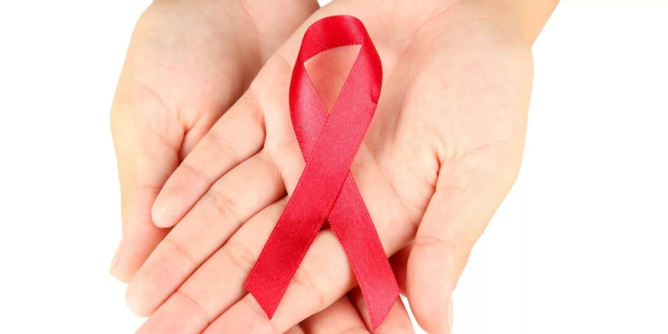
С 13-19 мая 2019 года проводится Всероссийская акция по борьбе с ВИЧ-инфекцией «СТОП ВИЧ/СПИД» Она призвана напомнить людям о глобальной эпидемии человечества и консолидировать силы для того, чтобы ее остановить.

Профилактика ВИЧ инфекции
При разговоре о такой болезни надо различать ВИЧ-инфекцию и СПИД.
ВИЧ – заболевание, вызываемое вирусом иммунодефицита, при этом организм человека находится в состоянии невозможности противостоять инфекциям. Болезнь поражает человеческую иммунную систему, она постепенно теряет активность, не может сопротивляться распространению ВИЧ и прочим инфекциям, опухолям, провоцируемым основным заболеванием. В результате развивается синдром приобретенного иммунодефицита, продвинутый этап процесса ВИЧ.
В стадии СПИДа организм человека так ослаблен, что заболевания, развивающиеся на его фоне, становятся необратимыми, а больной неизбежно погибает. Пока не разработано лекарство, способное вывести вирус из организма, меры профилактики ВИЧ-инфекции являются единственным вариантом уберечься от заражения неизлечимой болезнью.
ВИЧ-инфекция: пути передачи и меры профилактики
Известные способы заражения:
Попадание крови инфицированного человека в кровь здорового. Общем использовании шприцов, игл, инъекционного инструментария для приготовления и введения наркотиков.
Незащищенный половой контакт.
От зараженной матери младенцу (внутри утробы, во время родов или грудного кормления).
Первый путь передачи распространен больше среди работников медицинской сферы, т.к. они большую часть времени контактируют с кровью пациентов.
Стоит отметить, что под незащищенным сексом подразумеваются также анальный и оральный виды полового контакта. При этом риску заражения больше подвержены женщины, чем мужчины, потому что в женский организм попадает большое количество семенной жидкости с концентрированным содержанием вирусных клеток.
При передаче ВИЧ от матери ребенку плод заражается примерно на 8-10 неделе беременности. Если инфицирования так и не произошло, очень велика вероятность заражения во время родов из-за соприкосновения крови матери и младенца.
Вирусом нельзя заразиться:
-после укусов насекомых;
-при бытовом контакте; через слюну (при поцелуе),слезную жидкость, рукопожатие;
-при пользовании общей посудой;
-через одежду;
-если пользоваться общим туалетом, душем, в бассейне.
Методы профилактики ВИЧ-инфицирования:
Информационные сообщения. Чем чаще в СМИ будут звучать предупреждения о риске заражения, тем больше об этом будут задумываться люди, особенно молодежь. Особые усилия следует направить на пропаганду здорового образа жизни и межполовых отношений, отказа от наркотиков.
Барьерная контрацепция. На сегодняшний день презерватив обеспечивает более 90% защиты от попадания генитальных жидкостей в тело человека. Поэтому следует всегда иметь при себе барьерные средства контрацепции.
Контроль за ходом беременности инфицированных женщин. Консультирование и организация психолого-социальной помощи инфицированным и их семьям.
Профилактика ВИЧ-инфекции
Для знающих пути передачи вируса в организм предохранение от заболевания заключается в снижении персонального риска заражения. Первичная профилактика СПИДа и ВИЧ-инфекции состоит в соблюдении несложных, но действенных правил:
-Избегать случайного секса. Риск заражения половым путем пропорционален числу спонтанных сексуальных связей.
-Для полной уверенности партнеры должны оба обследоваться на вирус иммунодефицита. Риск поражения вирусом есть при всех формах половых связей – при контакте со спермой, влагалищным секретом, предэякулятом половых органов, травмированных слизистых оболочек ротовой полости (например, при глубоком поцелуе).
- Если партнеры не прошли обследование на ВИЧ, при сексуальных контактах необходимо использование презерватива. Средства защиты при постоянном и правильном пользовании создают уверенную преграду для разных инфекций.
-При употреблении наркотиков мало предупреждать риск исключительно применением индивидуальных шприцов и инструментария. Под наркотическим действием человек себя не контролирует и способен на поступки, провоцирующие заражение (незащищенный секс, использование одного шприца на группу наркоманов), поэтому только полный отказ от наркотиков выводит из группы риска.
-Быстрота развития симптомов ВИЧ зависит от состояния иммунитета. Вирус способен развиться при наличии инфекционных заболеваний, поэтому необходимо своевременно лечить организм и укреплять иммунную систему.
Индивидуальные меры профилактики ВИЧ при половых контактах.
Половой путь при заражении СПИД определен как ведущий, составляющий до 80% всех случаев. Чтобы защититься от попадания инфекции, надо избегать сексуальных контактов в менструальный период, практик типа садомазохизма с повреждением покровов. Необходимо использовать презерватив. Среди видов барьерной контрацепции защищают от ВИЧ только мужские презервативы. Лучше приобрести плотные изделия известных марок со смазкой, включающей спермицид, а для предотвращения разрыва использовать лубриканты.
Профилактика при переливании крови и ее препаратов
Вся донорская кровь проходит обязательный тест на ВИЧ, ее безопасность подтверждается отрицательными лабораторными результатами. Доноры допускаются к процедуре после изучения документов и медицинского обследования с последующим хранением сведений на бумаге или в электронном виде в течение 30 лет. Агитационной информацией донорства разъясняется необходимость повторного исследования донора через полгода после процедуры сдачи крови.
Где пройти тест на ВИЧ
Пройти тест можно в любом учреждении здравоохранения по месту жительства. Кроме того, существует возможность анонимного обследования с предварительной и последующей консультацией врача.
Во всех указанных учреждениях граждане РФ сдают анализ на ВИЧ бесплатно.
ГБУЗ «Самарский областной центр по профилактике и борьбе со СПИД и инфекционными заболеваниями»
г. Самара, ул. Ново-Садовая, 178а
samaraspidcenter.ru
Регистратура: 8 (846) 374-31-80
Телефон "горячей линии" 8-800-707-6-123

Новокуйбышевский центр по профилактике и борьбе со СПИД и инфекционными заболеваниями
Адрес: г. Новокуйбышевск, ул. Чернышевского, д. 1а, корпус 1.
Телефон: 8 (84635) 6-55-99

Эпидемиолог ГБУЗ СО «ЧЦГБ»
Ануркин Н. М.

